Рекомендации для родителей
по лексической теме «Обитатели рек, морей, океанов» с 18.05 по 22.05.2020г.
группа «Божья коровка»
воспитатели:
Егорова О. В.
Чугреева О.Н.

На этой неделе мы будем формировать представления детей об обитателях рек, морей, океанов. Будем рады, если вы выполните наши рекомендации!
Рассмотрите вместе с детьми и расскажите им:
- о том, кто обитает в воде;
- чем отличаются реки и озера от морей и океанов;
- рассмотрите картинки с изображением обитателей водной стихии (аквариум, реки и озера, моря и океаны);
- уточните представления детей о рыбах, их строении, части тела, местах обитания (различать по внешнему виду, по месту обитания);

Художественная литература
Русские народные сказки «Лисичка-сестричка и серый волк», «По щучьему велению»;
А.С. Пушкин « Сказка о рыбаке и рыбке»;
Г.Х. Андерсен «Русалочка»;
У. Пермяк «Первая рыбка»;
Н. Носов «Карасик».

Примерный план работы

Понедельник
Ознакомление с окружающим. Экология. Беседа с детьми « Кто живет в воде?»
Задачи: уточнить знания детей о представителях водного мира, показать их особенности, приспособленность к жизни в водной среде; учить обобщать и классифицировать представителей водной среды (морские рыбы, аквариумные рыбки, рыбы живущие в пресноводных водоемах);разъяснить необходимость охраны обитателей рек, морей и океанов и среды их обитания.
Ход:
Плаваю под мостиком и виляю хвостиком.
По земле не хожу, рот есть – не говорю. (Рыбка)
- О ком эта загадка?
- Скажите, пожалуйста, а рыбы все одинаковые? (Нет)
- Чем же они отличаются? (Цветом, размером, формой)
- Что у них общее? (У каждой рыбы есть: туловище, голова, плавники, брюхо, хвост, глаза, рот)
- Чем покрыто тело у рыб? (Чешуёй.)
- На что похожа форма тела у рыб? (Форма тела у рыб похожа на овал)
- Почему такая форма рыб удобна? (У рыб форма тела обтекаемая - удобная для плавания. Они очень быстро плавают в воде.)
- Чем они дышат? (Жабрами, которые находятся на голове.)
- У рыб совсем другая система дыхания, так как они живут в воде и воздух они выбирают из воды через жабры.
- Как рыбы передвигаются в воде? (С помощью плавников и хвоста)
- Что рыбы делают в воде? (Рыбы в воде плавают, ныряют, плещутся, резвятся, играют, прячутся, дышат, питаются.)
- Чем рыбы питаются? (Питаются рыбы червячками, насекомыми и водорослями. Хищные рыбы охотятся на других рыбок.)
- Умеют ли рыбки прятаться и что им в этом помогает? (Рыбки умеют хорошо прятаться, в этом им помогает их окраска.)
- Знаете, как рождаются рыбки? (Большинство рыб откладывают икру, а из икры появляются мальки, а некоторые сразу рождают маленьких рыбок)
- А где живут рыбы? ( В море, аквариуме, реке, озере, пруде)
- Как мы называем рыб, которые живут в аквариуме? (Аквариумные) Первые аквариумы появились в Древнем Египте. Египтяне устраивали специальные бассейны для рыб в садах и парках. В наше время аквариумы можно встретить повсюду: дома, в школах, в детских садах, офисах. Аквариумные рыбки очень красивые. (Рассмотреть картинки аквариумных рыбок)
- Как называются рыбы, которые живут в пресных водоемах? (Пресноводные) на земле много водоемов с пресной водой – реки, озера, пруды, каналы, ручьи. В них встречается большое разнообразие рыб.

Посмотреть на реку – и кажется, в ней
Нет ни малявок, ни окуней.
Только бежит голубая вода,
Петляя по лугу незнамо куда.
Но если поглубже в нее заглянуть,
С маской и трубкой тихонько нырнуть,
Сразу увидишь, что это не так:
Вот под корягою прячется рак,
Налим под колоду забрался,
А это – огромная щука, плывет как ракета.
У кручи подмытой на дне хрящеватом
Лещ отдыхает, стоит, как лопата.
В затоне лини копошатся в грязи,
На солнце сверкают боками язи.
Стайка плотвы шевелит камыши,
Мелькают густерки, ельцы и ерши…
Река ведь не просто течет и течет,
Она интересною жизнью живет!
(По ходу чтения стихотворения показывают картинки водных обитателей на панно подводного мира реки.)
- Как называются рыбы, живущие в море? (Морские) Жизнь в морях необычайно разнообразна. Самые красивые и необычные рыбы – морские. Там обитает более 25 тысяч видов рыб. А еще в море живут рыбы, которые похожи на зверей. Они так и называются рыба-жаба, рыба-собака, рыба-попугай, рыба-зебра... Есть еще рыба-молот, рыба-пила, рыба-игла…
- В соленых водах живут не только рыбы, но и морские животные: кит и дельфин.
- Чем отличаются морские животные от рыб? (Рыбы откладывают икру, из икры появляются мальки или сразу появляются мальки, а у морских животных рождаются детеныши.)
Рассмотреть с детьми картинки обитателей морей и океанов.
- Водные жители хорошо приспособились к жизни в воде, поэтому вода , в которой они живут, должна быть чистой. Мы с вами должны сохранять водоемы чистыми без мусора.

Аппликация
«Рыбки» (для детей 4-5 лет)
Задачи. Закреплять знания о квадратной и треугольной форме. Учить преобразовывать фигуры разрезая их (квадрат на два треугольника).закреплять приемы резания. Упражнять в составлении рыбок из треугольников разных размеров, наклеивать аккуратно. Стимулировать творчество детей.
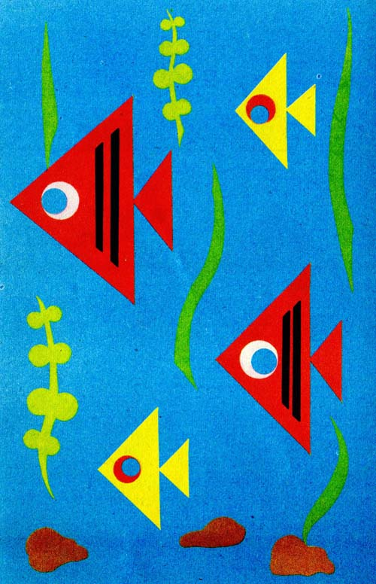

«Рыбки в аквариуме» (для детей 5-6 лет)
Задачи. Развивать чувство композиции (учить красиво располагать рыбок в аквариуме). Закреплять приемы вырезывания и аккуратного наклеивания. Продолжать развивать умение подбирать бумагу нужного цвета и размера. Развивать чувство цвета, композиции.
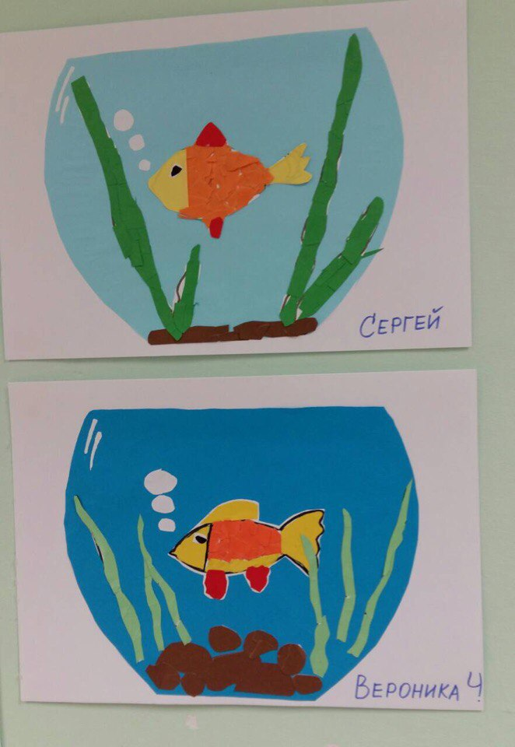
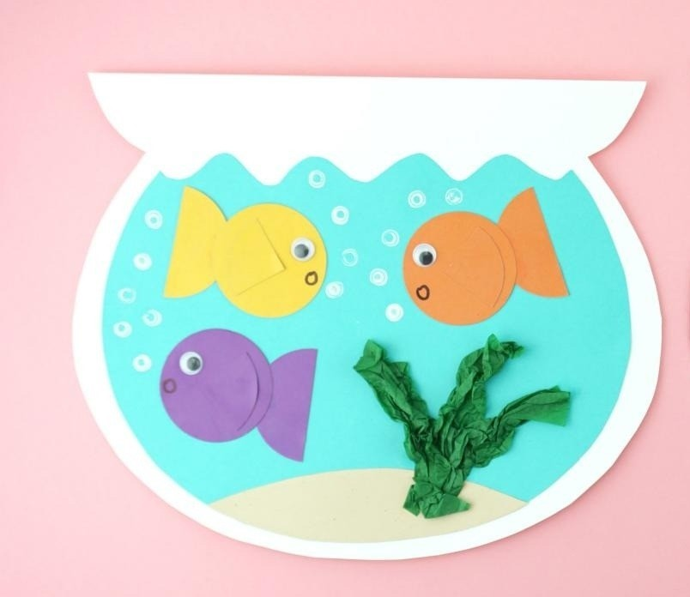

« Морское царство» (для детей 6-7 лет)
Задачи. Учить задумывать содержание своей работы. Закреплять навыки вырезывания деталей различными способами, вызывать потребность дополнять основное изображение деталями. Развивать воображение, творчество.
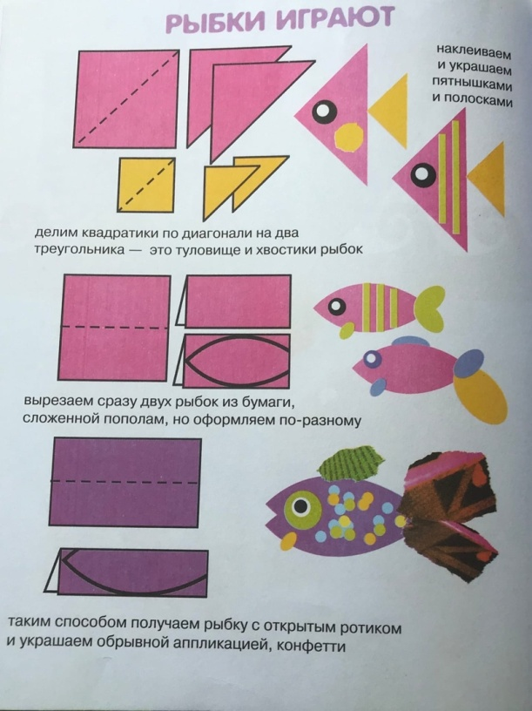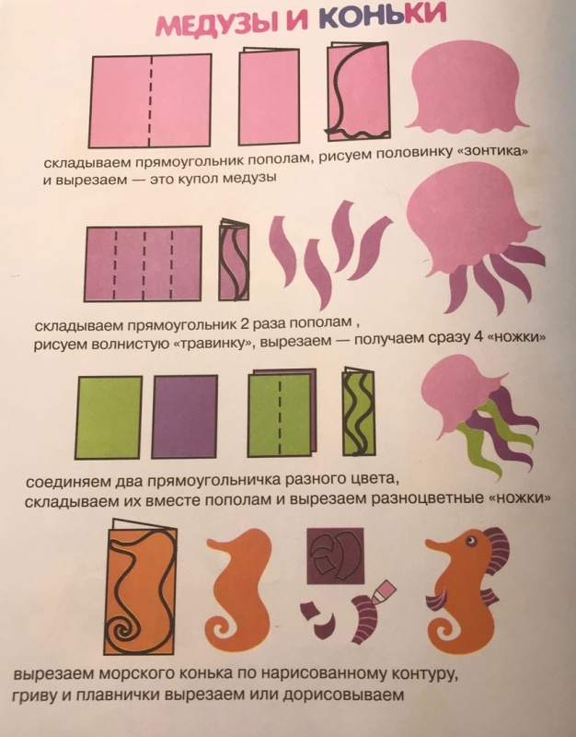
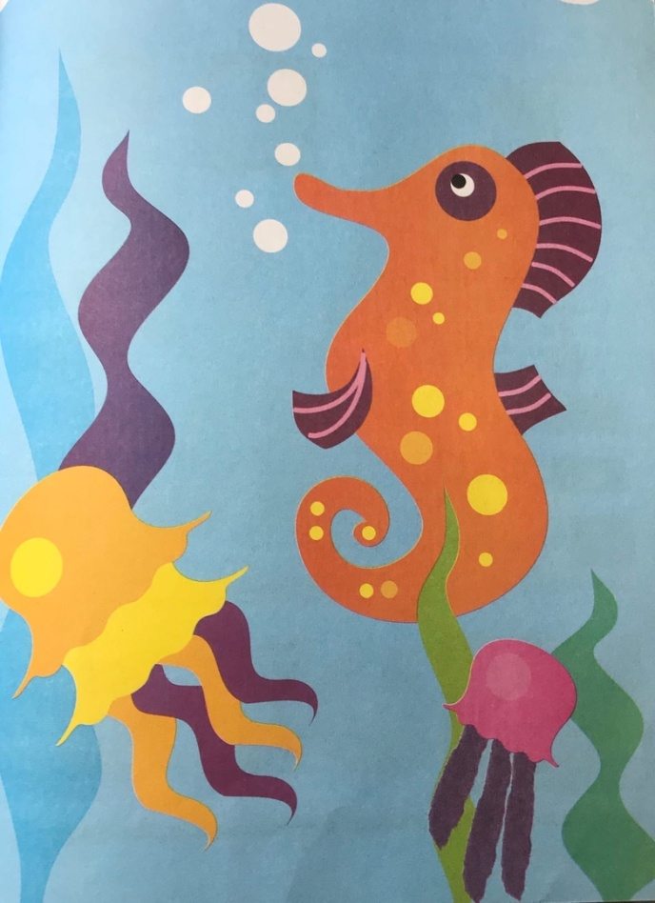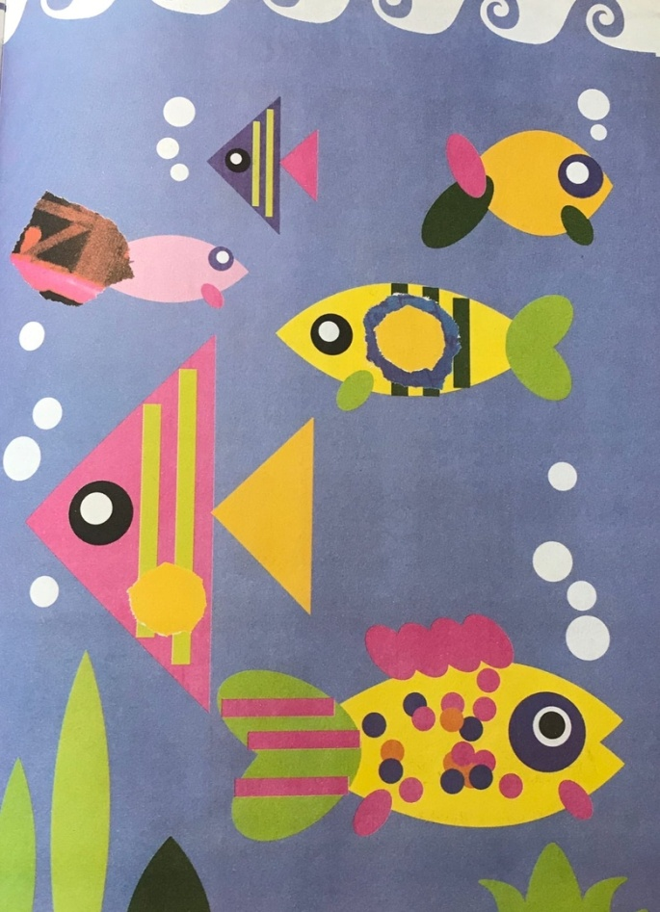

Вторник
Математика (старшая группа)
Цель: Упражнять детей в сравнении чисел и в определении, какое из двух смежных чисел и на сколько больше или меньше другого (на числах 6 и 7, 7 и 8); учить воспроизводить группу, в которой на один элемент больше или меньше, чем в другой; учить правильно отражать в речи, какое из чисел больше или меньше другого; закрепить представление о независимости числа предметов от их размеров; упражнять в сопоставлении формы изображённых на карточках предметов (или частей предметов) с геометрическими фигурами; развивать навыки взаимоконтроля.
Математика (подготовительная группа)
Цель: Выяснить знание детьми состава числа из двух меньших чисел.
Разминка для первоклашек:
- Что остаётся, когда съедаешь яблоко?
- Назовите пять имён мальчиков, начинающихся с буквы «а».
- Как называют папу вашего папы?
- Он с пропеллером и живёт на крыше. Кто это?
- Семь дней с понедельника по воскресенье. Что это?
- Какое животное носит горы?
- 6+1+2-1+2-3=…?
Среда
Ознакомление с художественной литературой. Чтение басни И.А. Крылова «Лебедь, рак и щука»
Задачи: продолжить знакомство с творчеством И.А. Крылова; уточнить представления о жанровых особенностях басни; формировать у детей умение объяснять своими словами главную идею басни; воспитывать нравственные качества, такие как трудолюбие, самоконтроль, согласованность, доброту.
Басня – это короткая поучительная история. В басне главные герои не люди, а животные, птицы, насекомые, растения, вещи, но они проявляют человеческие качества. В басне всегда присутствует поучение.
В басне встречается много незнакомых слов: согласье, лад, поклажа, воз, рваться, судить. Познакомьте перед прочтением басни с их значением, чтобы лучше понимать смысл прочитанного:
Согласье – согласиться в чем-либо всем вместе. Прийти к единому мнению, решению.
Лад – согласие, мир, порядок (в полном согласии, в дружеских отношениях).
Поклажа - уложенные для перевозки вещи, груз, багаж.
Воз – колесная повозка с поклажей.
Рваться – стремиться, делать резкие движения, порывистые.
Судить – высказывать свое мнение.
БАСНЯ А.И.КРЫЛОВА «ЛЕБЕДЬ,ЩУКА И РАК»
Когда в товарищах согласья нет,
На лад их дело не пойдет,
И выйдет из него не дело, только мука.
Однажды Лебедь, Рак да Щука
Везти с поклажей воз взялись,
И вместе трое все в него впряглись;
Из кожи лезут вон, а возу все нет ходу!
Поклажа бы для них казалась и легка:
Да Лебедь рвется в облака,
Рак пятится назад, а Щука тянет в воду.
Кто виноват из них, кто прав, - судить не нам;
Да только воз и ныне там.
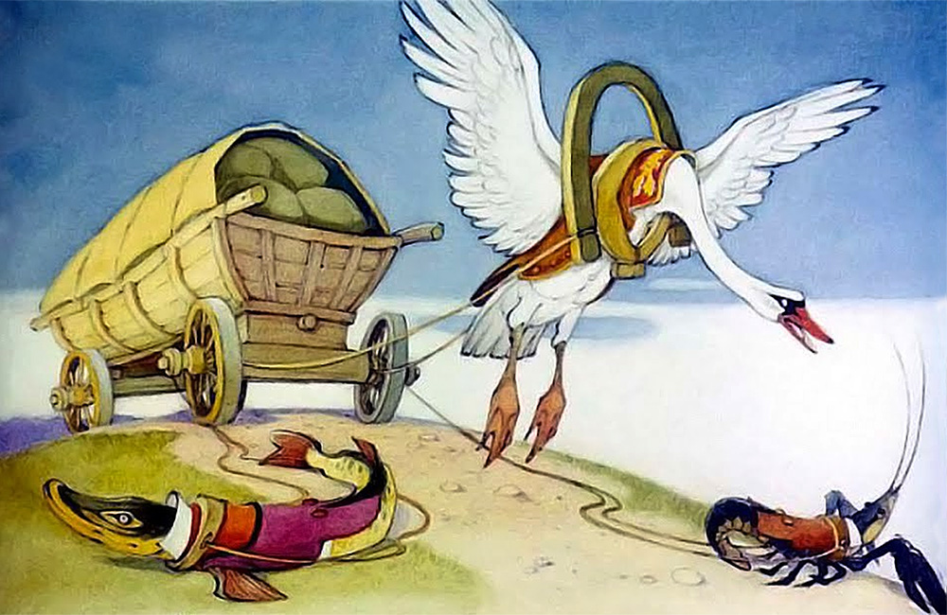

Беседа по содержанию басни:
- За какое дело взялись Лебедь, Рак и Щука? (Они собрались вести поклажу).
- Как вы думаете, почему же «воз и ныне там»? (У них ничего не получилось. Они не смогли его увезти.).
- Чему учит эта басня? (Она учит быть дружными и договариваться друг с другом).
- Что заставило вас улыбнуться? (Глупость героев – они тянули в разные стороны).
- Вам жалко героев басни, почему? (Конечно их жалко, потому что они не смогли увести свой воз. Они не смогли договориться и у них ничего не получилось).
- Почему Иван Андреевич Крылов выбрал именно этих героев? (Все они живут в воде и могли бы сдвинуть свой воз). Главная проблема в басне Крылова «Лебедь, щука и рак» – абсолютная непохожесть героев. Лебедь летает, рак ползает, а щука стремится к воде.
Если говорить о командной работе лебедя, щуки и рака, то ее попросту нет. Перед тем как отправиться в путь, никто из них не договорился о том, как именно они будут это делать. Каждый следует своим собственным инстинктам и не заботится об окружающих. Отсюда и мораль: начиная общее дело, стоит выяснить все моменты и верно распределить обязанности.
- Какое отношение вызвали у вас эти герои? (Жалость, т.к. они такие недружные. Если они друзья, то все вместе надо делать).
- Басня нас учит быть дружными, договариваться между собой, находить общий язык. Вспомните пословицы, которые подходят к нашей басне. Назовите их.
(«Вместе тесно, а врозь скучно», «Вместе и беда легче переносится», «Где дружба прочна, там хорошо идут дела», «Сам погибай, а товарища выручай», «Берись дружно, не будет – грузно», «Где родился, там и пригодился».)

- Эта басня подсказывает человеку как надо поступать. Учит жить, учит видеть чужие ошибки, а иногда и свои. Давайте мы будем дружными, сможем договариваться между собой, чтобы все дела, какие бы мы не задумали сделать, всегда у нас получались.

Лепка «Озорные рыбки»
Задачи (для детей 4-5 лет). Учить детей лепить рыбку; передавать овальную форму туловища. Закреплять приемы лепки: раскатывание шара, прищипывание, оттягивание (хвост, плавники). Развивать сенсомоторный опыт. (способ лепки скульптурный)

Задачи (для детей 5-7 лет). Учить детей выделять и передавать в лепке характерные особенности рыб, пользуясь освоенными ранее приемами лепки. Развивать образные представления, воображение.

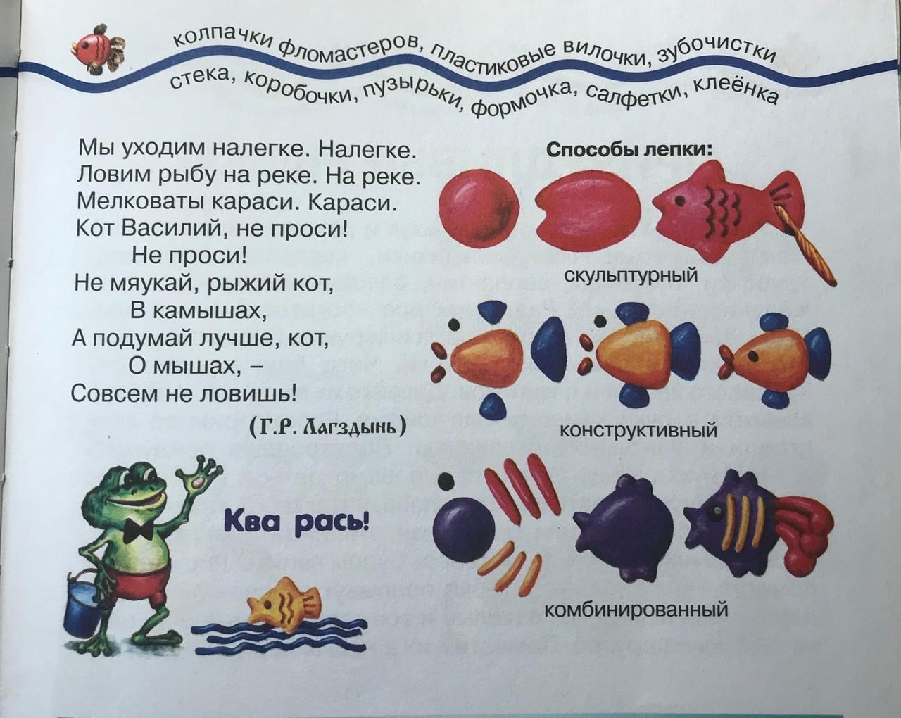
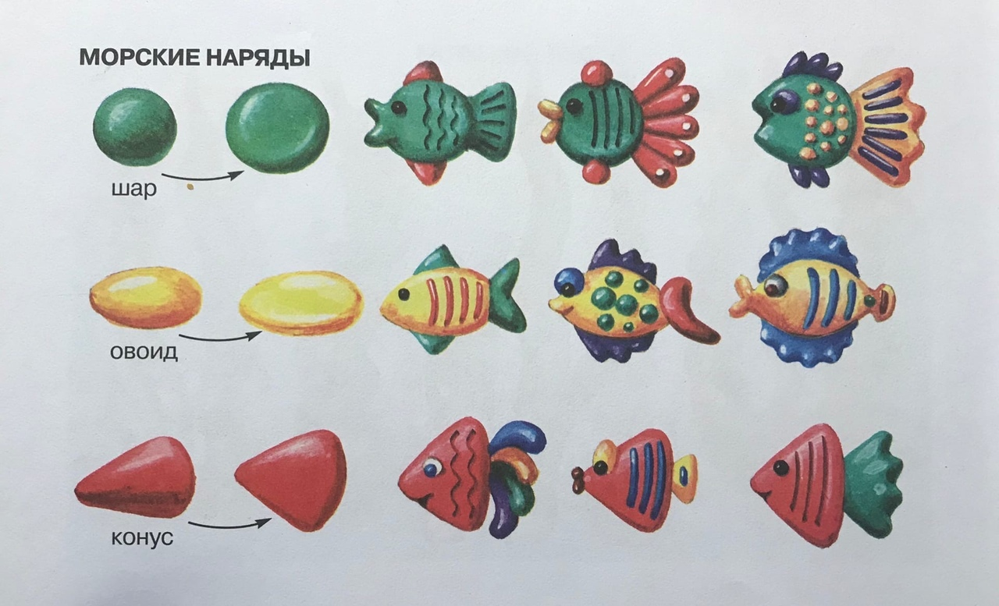

Четверг
Математика (подготовительная группа)
Цель. Выяснить, умеют ли дети выделять длину, ширину, высоту предметов, понимают ли зависимость результата измерения от размера мерки.
Разминка для первоклашек:
- Что пишут на конверте, отправляя письмо?
- И осталась старуха у разбитого …
- Что ставят в конце предложения?
- Чем жалят пчёлы о осы?
- Перечисли пять деревьев, названия которых начинаются с гласной буквы?
- Когда человек бывает деревом?
- Назови противоположное:
Чужой -? Тяжёлый -? Сложный -? Чёрный -?

Конструирование
«Рыбки из геометрических фигур» (для детей 4-5лет)
Задачи. Упражнять детей в плоскостном моделировании по схемам, в придумывании своих вариантов схем. Уточнять представления о геометрических фигурах; закреплять умение самостоятельно подбирать необходимые детали по величине, форме, цвету, комбинировать их.
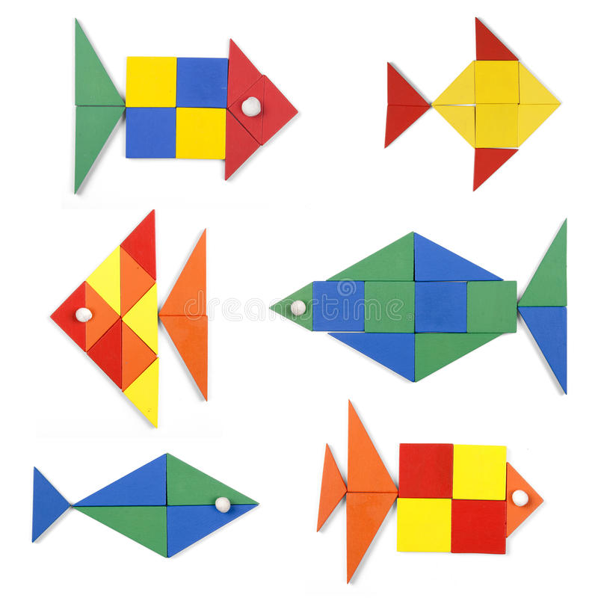

Конструирование оригами «Рыбка» (для детей 5-7лет)
Задачи. Закреплять умение складывать поделку – оригами по схеме, соблюдая порядок последовательности выполнения действий. Развивать зрительно-моторную координацию рук. Развивать умение оценивать результаты работы, радоваться созданным изображениям.

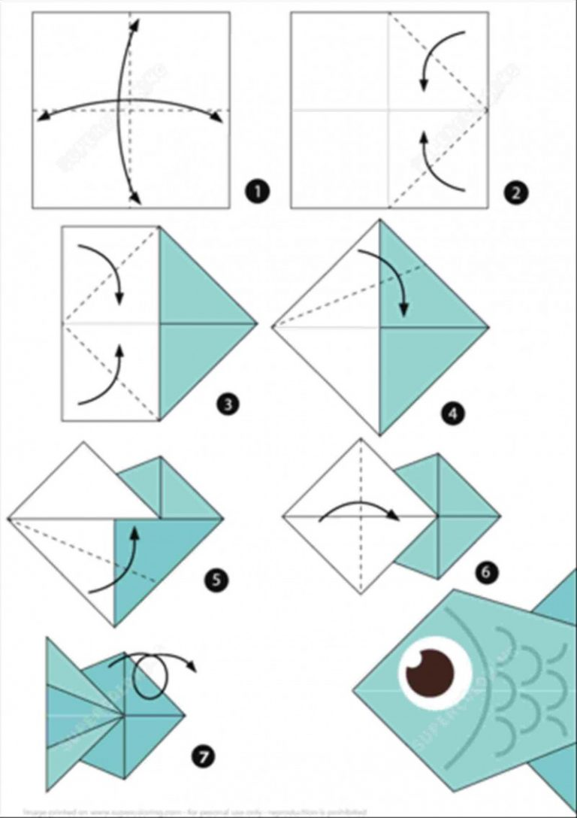
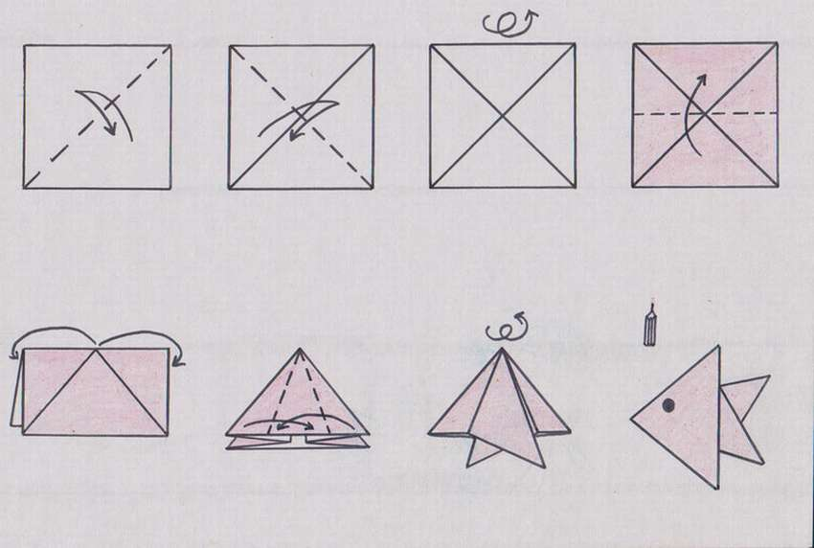

Пятница
Рисование
« Золотая рыбка» (для детей 4-5 лет)
Задачи. Учить детей рисовать рыб, передавая овальную форму туловища и треугольную форму плавников и хвоста; дополнять изображение мелкими деталями. Закреплять усвоенные ранее приемы рисования и закрашивание изображений.
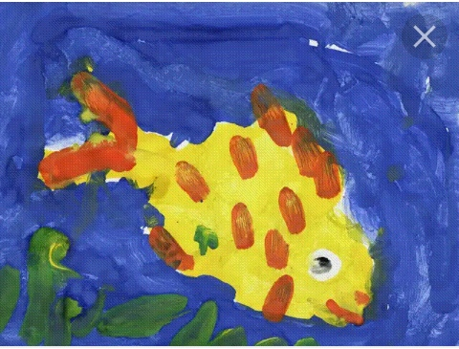
« Рыбки плавают в аквариуме» (для детей 5-6 лет)восковые мелки, акварель
Задачи. Учить изображать рыбок в разных направлениях, правильно передавая их форму, строение хвоста, плавников; изображать растительность аквариума. Упражнять в рисовании цветными мелками; закрашивать фон акварельными красками, используя разные оттенки синего цвета.
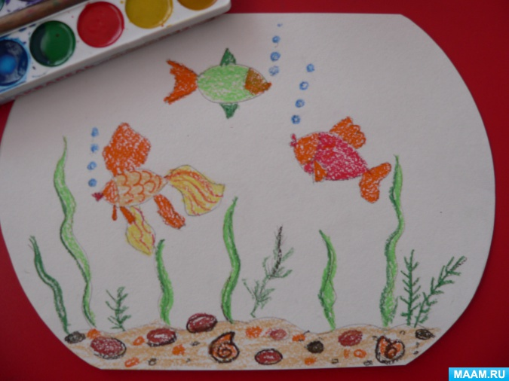
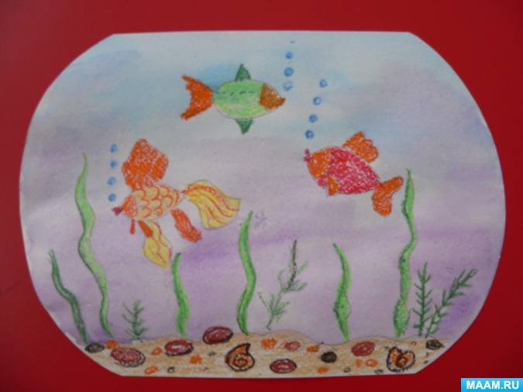

«Сказочное подводное царство» (для детей 6-7 лет)
Задачи. Учить детей создавать сказочный подводный мир: морских обитателей (рыб, медуз, морских коньков и т.д.), растительность моря. Продолжать учить смешивать краски на палитре, добиваясь разных оттенков. Развивать эстетические чувства, творческое воображение.
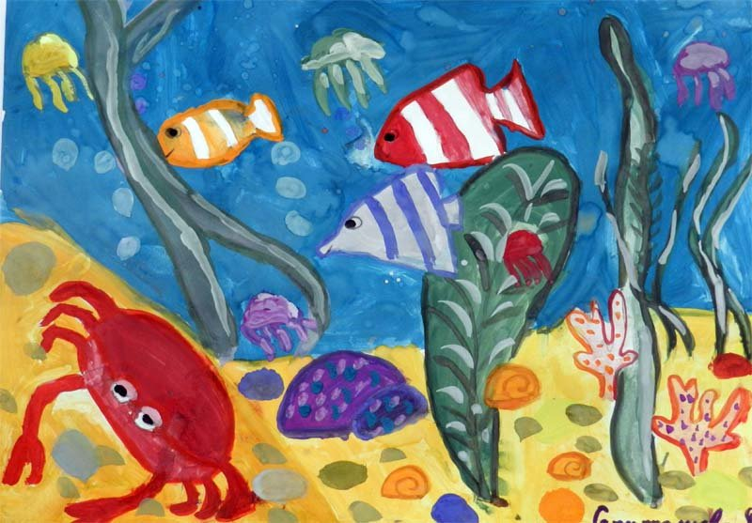
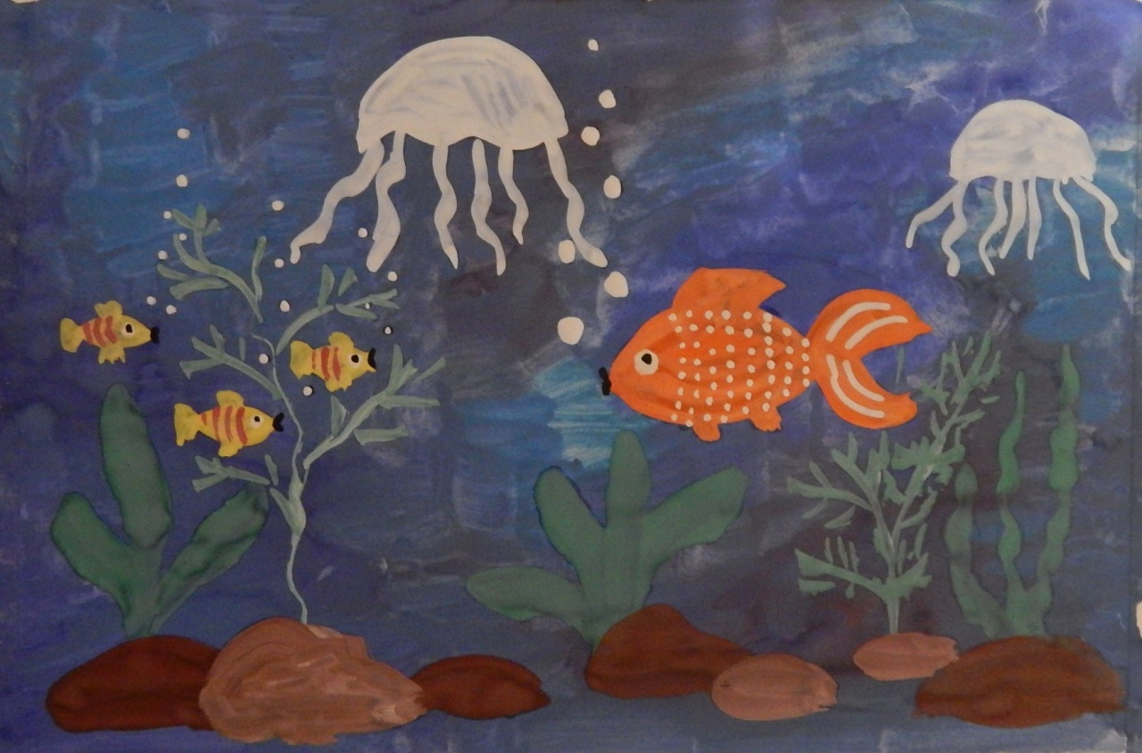

Пальчиковая гимнастика
«Подводный мир»

Посмотри скорей вокруг! (Делают ладошку у лба «козырьком».)
Что ты видишь, милый друг? (Приставляют пальцы колечками у глаз.)
Здесь прозрачная вода. (Волнообразные движения ладошками)
Плывет морской конек сюда. (Разгибают пальцы из кулачка, начиная с мизинца.)
Вот медуза, вот кальмар.
А это? Это рыба-шар.
А вот, расправив восемь ног,
Гостей встречает осьминог.

«Какие бывают рыбы?»
Мы в подводном мире, друг,
(Выполняют движения руками, как будто плывут.)
Рыбы плавают вокруг:
(Делают поочередные волнообразные движения то правой, то левой ладошкой.)
Рыба-меч, рыба-молот и рыба-пила,
Рыба-удильщик и рыба-игла.
(Поочередно сгибают пальцы, начиная с мизинца.)

«Рыбка»

Рыбка плавает в водице,
Рыбке весело играть.
(Сложить ладони вместе и показать, как плавает рыбка)
Рыбка, рыбка, озорница,
(Погрозить пальчиком)
Мы хотим тебя поймать.
(Медленно сблизить ладони)
Рыбка спинку изогнула,
(Снова показать, как плавает рыбка)
Крошку хлебную взяла,
(Сделать хватательное движение двумя руками).
Рыбка хвостиком махнула,
Рыбка быстро уплыла.
(Показать, как рыбка плавает)

«Щука»

Щука хищная, зубастая, (Двумя руками изобразить пасть)
Для лещей, плотвы опасная, (Щука щёлкает зубами – пальцами.)
Ищет, чем бы поживиться? (Ладонь сложить лодочкой.)
Кто-то там, в воде резвится? (Руками имитировать движения рыб.)
Чей-то рядом хвост мелькает? (Помахать кистями рук, как хвостом)
Хвать? Тут щука не зевает! (Пасть щуки захлопывается.)
Но попалась на крючок – (Указательным пальцем изобразить крючок)
Тащит щуку рыбачок. ( Перебирать руками воображаемую леску, тащить из воды щуку)
«Осьминожки»
Плыли, плыли осьминожки (Резко и ритмично выбрасывать пальцы из кулачка.)
Опустились на дорожку, (Поставить подушечки пальцев на столу)
Быстро, быстро побежали (Пальцы бегают по столу).
И три ножки потеряли.
Но зато осталось пять – (На слово «пять» показать раскрытые ладони.)
Можно всё пересчитать! (Поочерёдно загнуть снова все пальцы в кулак).

«Жил да был один налим»

Жил да был один налим, (Ладони вместе и показать как плавают рыбки)
Два ерша дружили с ним.
Прилетали к ним три утки ( Ладони скрестить и помахать - «птичка летит»)
По четыре раза в сутки (Сжимать и разжимать кулачки.)
И учили их считать (Загибать пальчики.)
Раз, два, три, четыре, пять.

